Заключительный тур. 5-7 класс. Зоология. Соответствие.
 | Составьте пары паразит человека – место локализации в организме человека
1 | 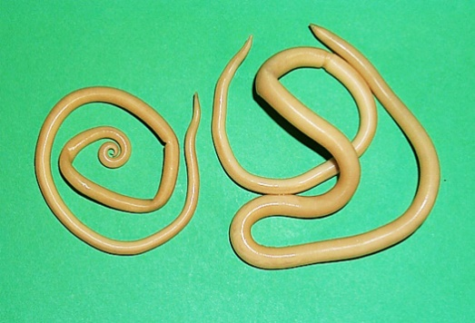 | А | кишечник
2 | 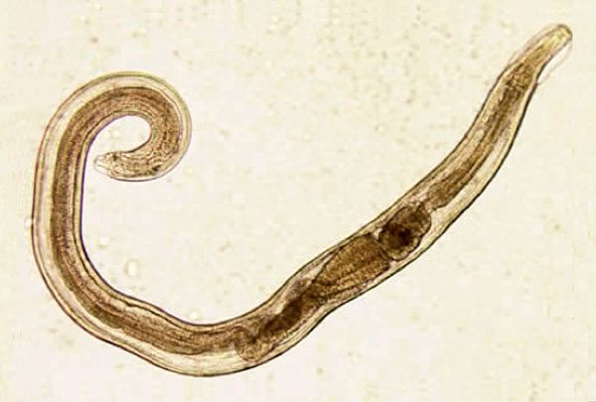 | Б | мышцы
3 | 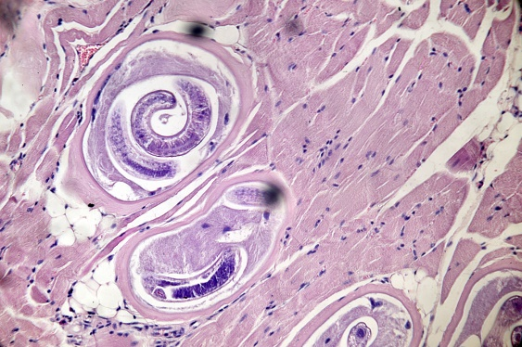 | В | печень
4 | 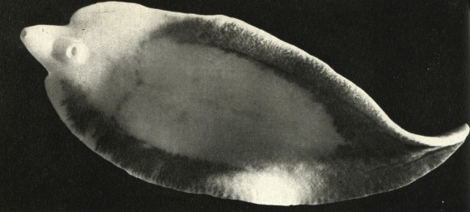
5 | 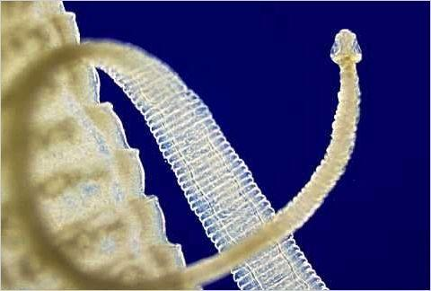
 | ААБВА
7.1 | Определите животного и составьте пары «Животное - Адаптация транспорта питательных веществ»
1 | 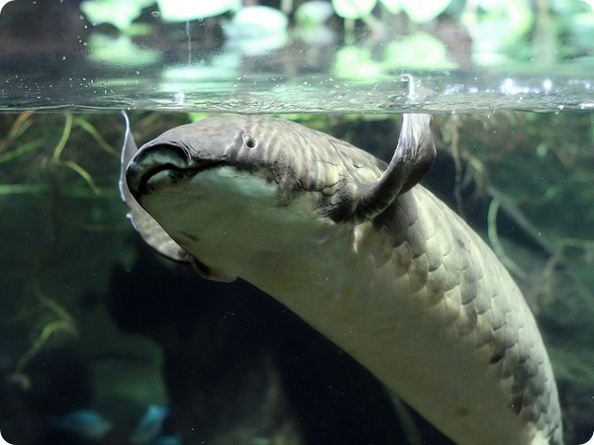 | А | Замкнутая кровеносная система, двухкамерное сердце
2 | 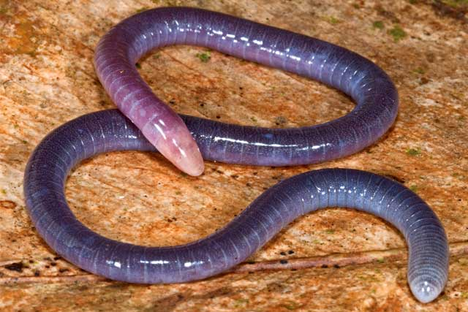 | Б | Замкнутая кровеносная система, четырехкамерное сердце
3 | 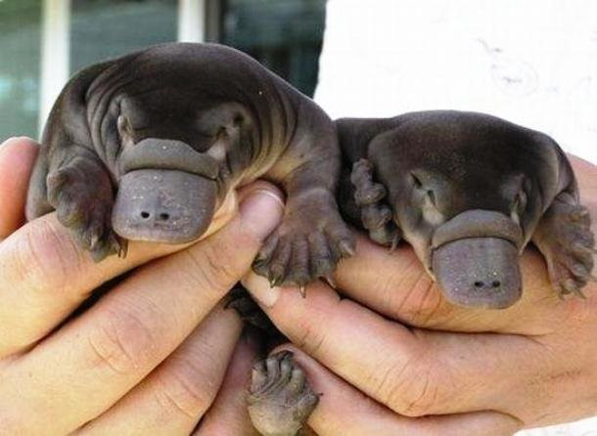 | В | Замкнутая кровеносная система, трехкамерное сердце
4 | 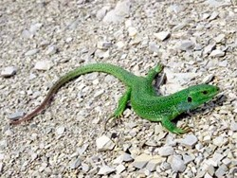 | Г | Замкнутая кровеносная система, трехкамерное сердце с перегородкой
5 | 